 | Física Teórica II-a  Prova 3 – 1º. semestre de 2018 – 26/05/2018
1- Assine seu nome de forma LEGÍVEL na folha do cartão de respostas(NÃO TEM PONTO)  2- Analise sua resposta. Ela faz sentido? Isso poderá ajudá-lo a encontrar erros.  3 - A não ser que seja instruído diferentemente, assinale apenas uma das alternativas de cada questão.  4- A prova consiste em 20 questões objetivas de múltipla escolha.  5 - Marque as respostas das questões no CARTÃO RESPOSTA preenchendo integralmente o círculo (com caneta) referente a sua resposta.  6- A prova deverá ser feita em até 2 horas, portanto seja objetivo nas suas respostas.  7- Não é permitido o uso de calculadora  8- Não é permitido portar celular (mesmo que desligado) durante a prova. O(A) estudante flagrado(a) com o aparelho terá a prova recolhida e ficará com nota zero neste exame.  CASO ALGUMA QUESTÃO SEJA ANULADA, O VALOR DA MESMA SERÁ DISTRIBUÍDO ENTRE AS DEMAIS. |  | 

01) (0,5 ponto) Uma espira quadrada de fio condutor está montada sobre um suporte deslizante, que se move sem atrito em um trilho de ar, com velocidade inicial v. Quando a parte dianteira da espira entra na região em que existe campo magnético B, apontando para dentro da página como mostrado na figura, …

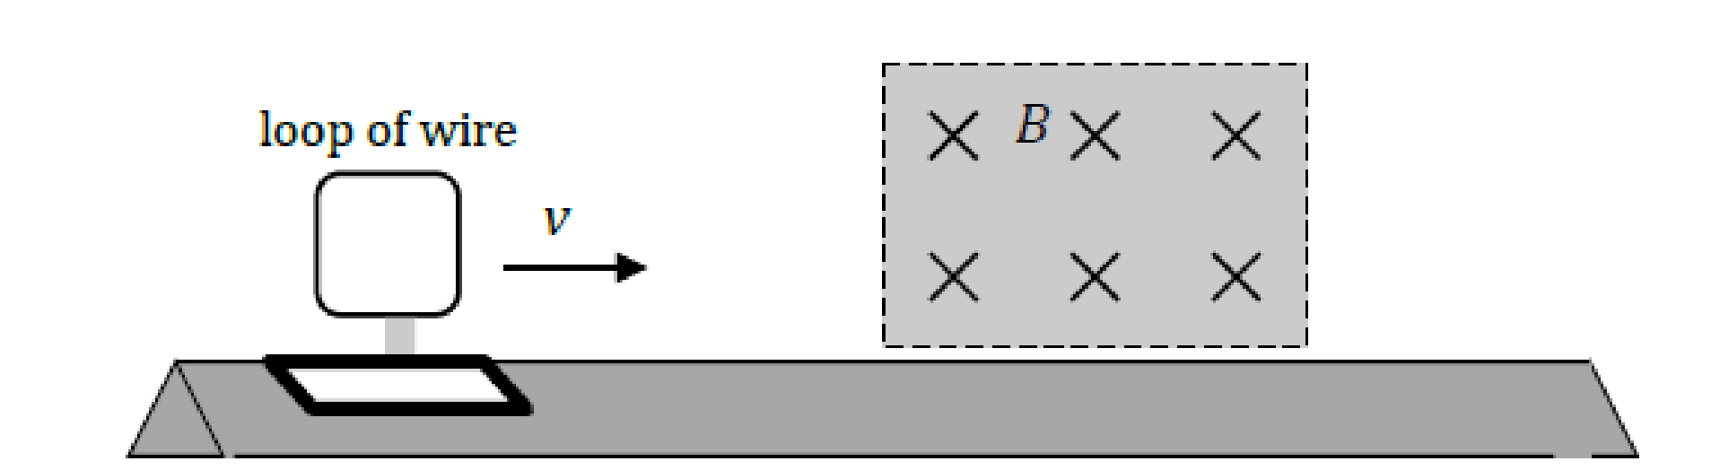

A) aparece uma corrente no sentido horário na espira, e o suporte desacelera.
*B) aparece uma corrente no sentido anti-horário na espira, e o suporte desacelera.
C) aparece uma corrente no sentido horário na espira, e o suporte acelera.
D) aparece uma corrente no sentido anti-horário na espira, e o suporte acelera .
E) não aparece corrente na espira, e o suporte se move com velocidade v.

02) (0,5 ponto) Uma bobina condutora consistindo de N voltas de fio gira em torno de um eixo, paralelo ao plano da bobina e passando por seu centro, como mostrado na figura. A bobina tem área A, e gira com uma velocidade angular constante ω em uma região onde há campo magnético B constante, que induz uma fem ε (variável no tempo) na bobina. Qual é a magnitude desta fem como função do tempo ?

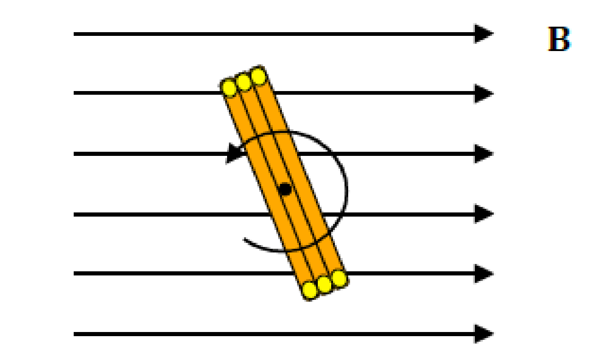

A) ε = ω NBA sen( ω t)
B) ε = NBAsen( ω t)
C) ε = ω NBA sen(t)
D) ε = ω² NBAsen(t)
E) ε = ω NBA sen( ω )

03) (0,5 ponto) Um circuito consiste de uma bateria V , um indutor L e um resistor R, conectados por um chave S como mostrado. A chave S, a qual esteve na posição mais a direita por um longo tempo, é rapidamente movida para a esquerda de modo que a bateria fica conectada em série com o indutor e o resistor. Qual das seguintes afirmativas descreve a corrente fluindo através do resistor, em dois instantes diferentes: imediatamente depois da chave ser movida , e muito tempo depois de ter sido movida?

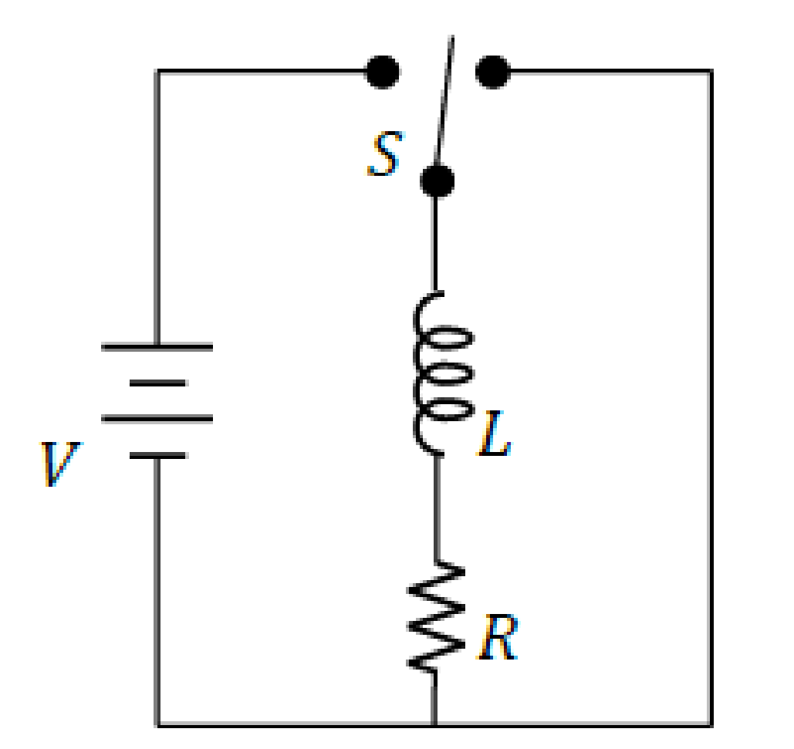

Imediatamente depois da chave ser movida ; muito tempo depois da chave ter sido movida

A) I_{R} = V/R ; I_{R} = 0
B) I_{R} = V/R ; I_{R} = V/R
*C) I_{R} = 0 ; I_{R} = V/R
D) I_{R} = 0 ; I_{R} = V/R – V/L
E) I_{R} = 0 ; I_{R} = V/R – (2L)^{1/2}

04) (0,5 ponto) Um capacitor está conectado a um resistor e a uma fonte de voltagem CA como mostrado na figura. A fonte fornece uma fem dada por V(t) = V0 sen ωt. As placas do capacitor são discos de raio R. O ponto P está diretamente entre as duas placas, equidistante destas e a uma distância R/2 do centro do eixo.
No ponto P

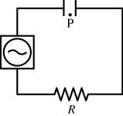

A) não há campo magnético porque não existe carga se movendo entre as placas.
B) existe um campo magnético constante.
*C) existe um campo magnético variável no tempo .
D) existe um campo elétrico constante no tempo.
E) existe uma corrente de elétrons fluindo.

05) (0,5 ponto) Uma fonte CA de frequência f = 60 Hz em um circuito RLC série tem amplitude de voltagem de 500 V. A resistência, a reatância capacitiva e a reatância indutiva tem os valores mostrados na figura. Qual é o valor de pico da corrente no circuito ?

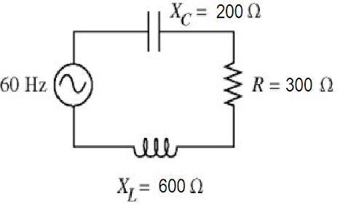
*A) 1.0 A
B) 1.5 A
C) 2.5 A
D) 0.50 A
E) 2.0 A

06) (0,5 ponto) Quando um circuito RLC série está em ressonância, qual das alternativas a seguir é correta ?

A) A impedância tem seu valor máximo.
B) A reatância do indutor é zero.
C) A reatânca do capacitor é zero.
D) O ãngulo de fase entre a fem e a corrente vale 90 graus.
*E) A amplitude da corrente é máxima.

07) (0,5 ponto) Trilhos paralelos condutores estão dispostos horizontalmente , distando d um do outro, e uma resistência R une os dois trilhos . Este aparato está em uma região onde há campo magnético constante, vertical e orientado para baixo. Uma barra condutora é puxada sobre os trilhos (sem atrito) com velocidade constante v. A intensidade da corrente induzida é dada por
A) (B R v)/ d
A)( B d v ) / d
B) ( B d )/ R
*C) (B d v)/ R
D ) (B v) /R

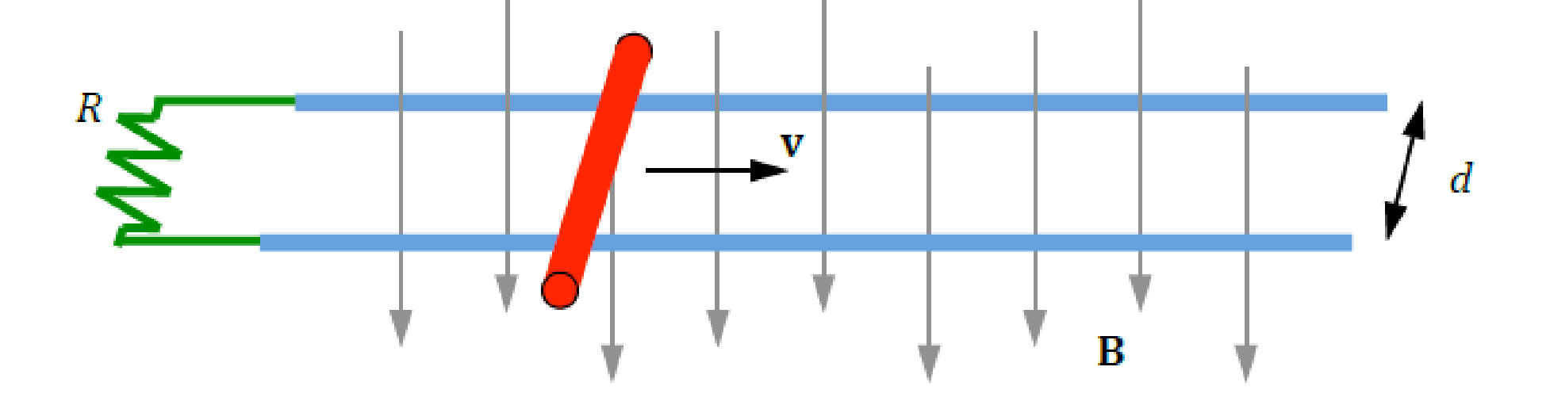

08) (0,5 ponto) O campo elétrico em quatro capacitores idênticos é representado em função do tempo. Ordene em sequência decrescente as intensidades de campo magnético na borda externa do capacitor no instante T.

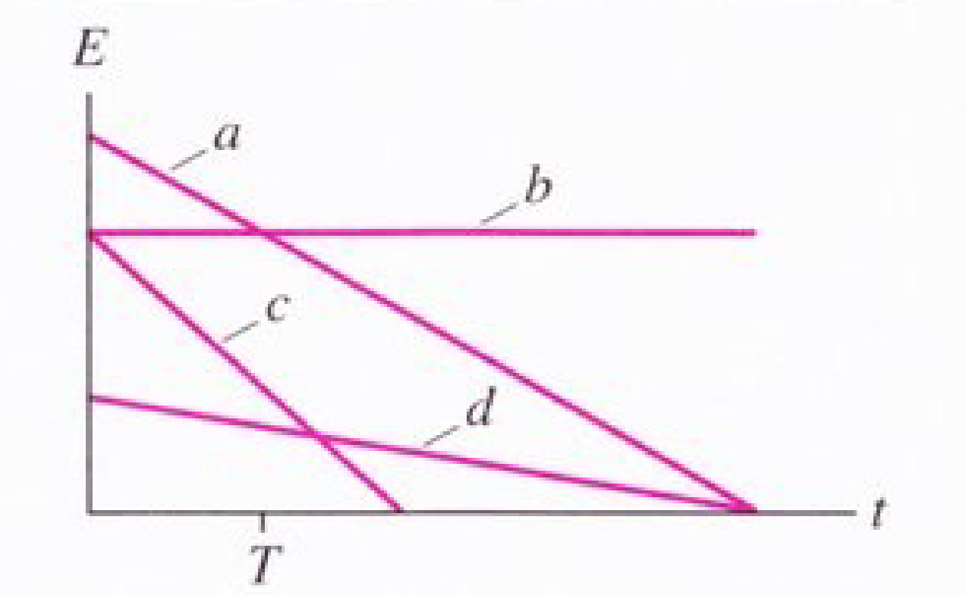

A) B_{a}> B_{c}>B_{d}>B_{b}
B)B_{b}> B_{c}>B_{d}>B_{a}
*C) B_{c}> B_{a}>B_{d}>B_{b}
D)B_{d}>B_{a}>B_{c}>B_{b}
E)B_{a}> B_{b}>B_{c} >B_{d}

09) (0,5 ponto) Em um circuito RLC série , as amplitudes das voltagens são: VC= 5.0 V, VR= 7.0 V e VL= 9.0 V.

*A) A frequência da fonte CA é maior que a frequência de ressonância do circuito.
B) A frequência da fonte CA é a de ressonância.
C) A frequência da fonte CA é menor que a de ressonância
D) Não se pode determinar esta relação entre as frequências apenas com estes dados.
E) Este circuito não entra em ressonância em nenhuma frequência.

10) (0,5 ponto) Um motor ligado a uma linha de força de 120V(valor rms) /60Hz usa 600 W de potência média a um fator de potência igual a 0.80. Considere que o motor é um circuito RLC série sem o capacitor (X_{C}= 0) . Qual é a corrente rms no motor ?

A) 0.2 A
B) 0.5 A
C) 1.0 A
D) 5.4 A
E) 6.3 A

11) (0,5 ponto) Uma barra condutora se move para a esquerda com velocidade constante v apoiada sobre dois trilhos condutores que se juntam do lado esquerdo como mostrado na figura. Como consequência da presença de um campo magnético constante e uniforme uma corrente é induzida na direção indicada. Qual é a direção do campo magnético?

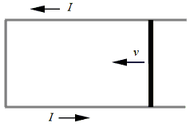
A) Para a direita
B) Para a esquerda
C) Paralelo à barra condutora
D) Para dentro da página
E) Para fora da página

12) (0,5 ponto) Um solenóide circular tem 25 voltas e um raio de 0.05m. O solenóide está localizado em uma região com um campo uniforme, cuja variação temporal é dada no gráfico abaixo. Para todos os valores de t o ângulo entre o campo e a normal ao plano das espiras do solenóide é de 60 graus. Qual é a magnitude da força eletromotriz induzida no solenóide durante o intervalo de tempo t = 5.00s a 7.50s?
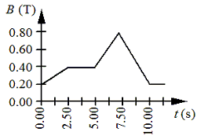
A) 15 mV
B) 49 mV
C) 92 mV
D) 20 mV
E) 10 mV

13) (0,5 ponto) A figura mostra um anel condutor circular conectado a uma bateria de 5.0V, um resistor de 2.0Ω e uma chave S. Imediatamente após a chave S ser fechada, a corrente através do anel varia a uma taxa de 15.0 A/s e a força eletromotriz induzida no anel tem magnitude de 5.0V. Determine a auto-indutância do anel.
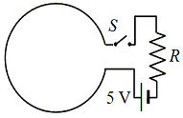
A) 0.6 H
B) 3.0 H
C) 0.33 H
D) 1.5 H
E) 5.0 H

14) (0,5 ponto) Um indutor de 5 H transporta uma corrente de 2A. Como podemos gerar uma fem induzida com magnitude de 50V através deste indutor?
A) Mudando a corrente uniformemente para zero em 20s
B) Mudando a corrente para 10A
C) Cortando a corrente instantaneamente
D) Mudando a corrente a uma taxa de 10A/s
E) Nenhuma das alternativas acima

15) (0,5 ponto) Em um circuito RLC com R = 13 kΩ, C = 20 μF, e L = 5.0H, que frequência a fonte deve ter para minimizar a impedância?
A) 10 Hz
B) 20 mHz
C) 15 kHz
D) 17 Hz
E) 20 Hz

16) (0,5 ponto) Um circuito RLC tem voltagem de pico de 116V e corrente de pico de 2.00A. Se a corrente está atrás da voltagem por 60⁰, qual a potência média do circuito?

A) 58 W
B) 116 W
C) 232 W
D) 29 W
E) Nenhum dos valores acima

17) (0,5 ponto) Em qual circunstância descrita abaixo, existe um campo magnético entre as placas de um capacitor:

A) Sempre
B) Nunca
C) Quando o capacitor está completamente carregado
D) Enquanto o capacitor está sendo carregado
E) Apenas quando o capacitor está começando a ser carregado

18) (0,5 ponto) Uma fonte de força eletromotriz senoidal é conectada a um capacitor de placas paralelas. O campo magnético entre as placas do capacitor é:

A) 0
B) Constante
C) Senoidal e sua amplitude não depende da frequência da fonte
D) Senoidal e sua amplitude é proporcional à frequência da fonte
E) Senoidal e sua amplitude é inversamente proporcional à frequência da fonte.

19) (0,5 ponto) Uma fonte de CA com valor médio quadrático de voltagem igual a 80V está em série com um resistor de 300 Ω e um capacitor cuja reatância, à frequência da fonte CA, é 400 Ω. O valor médio quadrático da voltagem através do capacitor é:

A) 74 V
B) 70 V
C) 36 V
D) 56 V
E) 82 V

20) (0,5 ponto) Dadas as seguintes afirmações:

I) Em um circuíto RLC, se a resistência é dobrada a frequência de ressonância cai pela metade.
II) Em ressonância, a impedância de um circuíto RLC é igual a R.
III) Em ressonância, a corrente de um circuíto RLC está em fase com a fonte de CA.
IV) Perto da ressonância, o fator de potência de um circuíto RLC é próximo de zero

Quais das alternativas abaixo contém todas as afirmações verdadeiras?

A) II, IV
B) I, IV
C) II, III
D) III, IV
E) I, III

